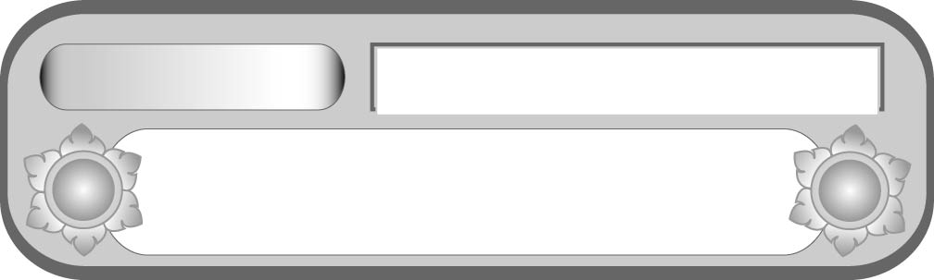
หน่วยการเรียนรู้ที่ ๖
ใช้ให้ถูกพึงจำ...คำราชาศัพท์
แผนการจัดการเรียนรู้ที่ ๒
ประเภทของคำราชาศัพท์
ชั้นประถมศึกษาปีที่ ๕ เวลา ๑ ชั่วโมง


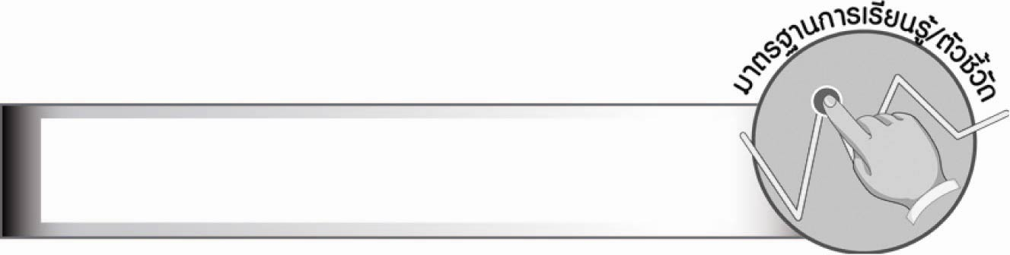
มาตรฐานการเรียนรู้/ตัวชี้วัด

มาตรฐานการเรียนรู้
มาตรฐาน ท ๔.๑ เข้าใจธรรมชาติของภาษาและหลักภาษาไทย การเปลี่ยนแปลงของภาษา
และพลังของภาษา ภูมิปัญญาทางภาษา และรักษาภาษาไทยไว้เป็นสมบัติของชาติ
ตัวชี้วัด
ท ๔.๑ ป. ๕/๔ ใช้คำราชาศัพท์

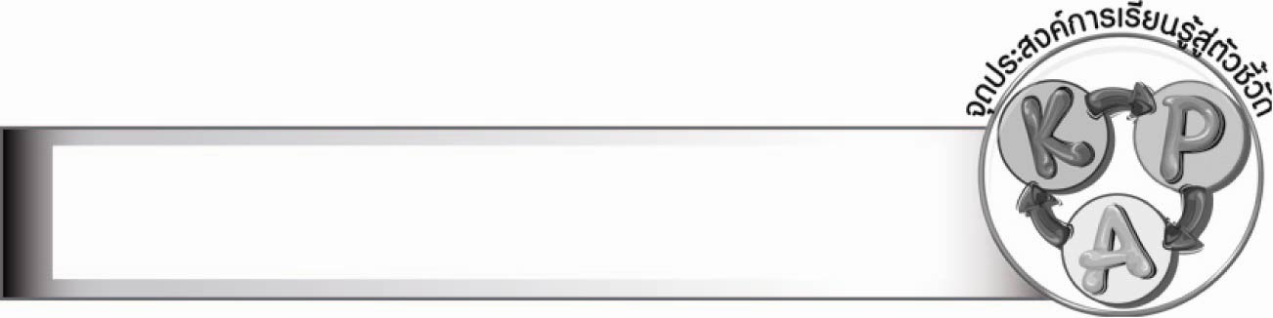
จุดประสงค์การเรียนรู้สู่ตัวชี้วัด

๑. บอกความหมายของคำราชาศัพท์ (K)
๒. ยกตัวอย่างคำราชาศัพท์ประเภทต่าง ๆ ได้ (P)
๓. ใช้คำราชาศัพท์ได้ถูกต้องเหมาะสม (P)
๔. เห็นความสำคัญของการใช้คำราชาศัพท์ (A)

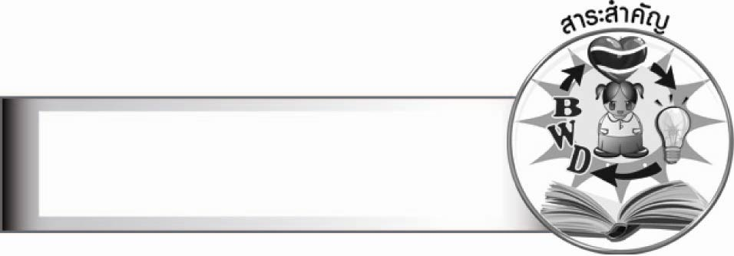
สาระสำคัญ

คำราชาศัพท์มีหลายประเภทต้องเลือกใช้ให้เหมาะสมกับบุคคลระดับต่าง ๆ

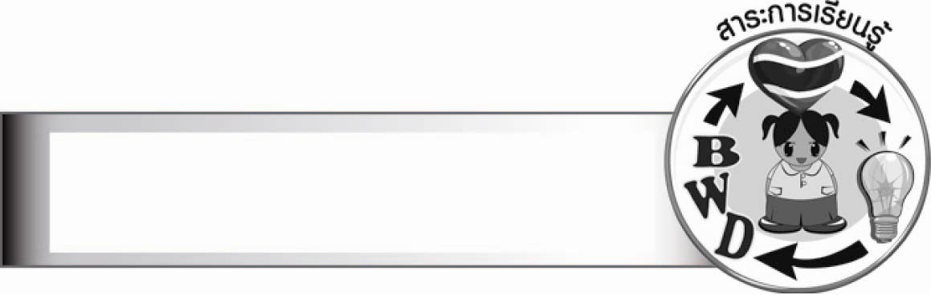
สาระการเรียนรู้

ประเภทและชนิดของคำราชาศัพท์

สมรรถนะสำคัญของผู้เรียน

๑. ความสามารถในการสื่อสาร
- ทักษะการอ่าน
- ทักษะการเขียน
- ทักษะการฟัง การดู และการพูด
๒. ความสามารถในการคิด
- การจำแนก
- การวิเคราะห์
- การสรุปความรู้

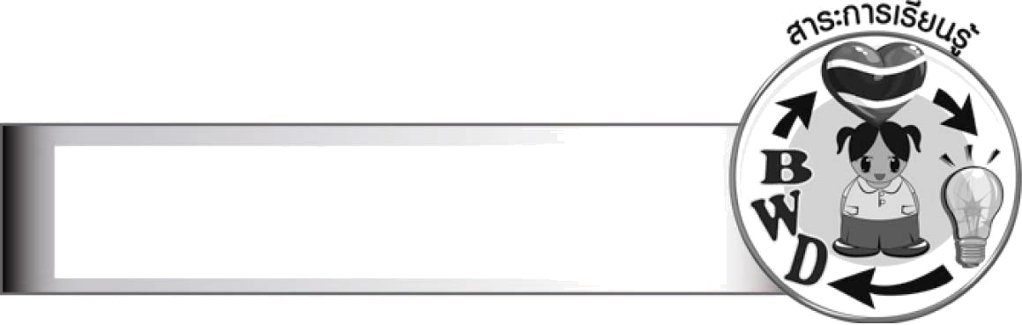
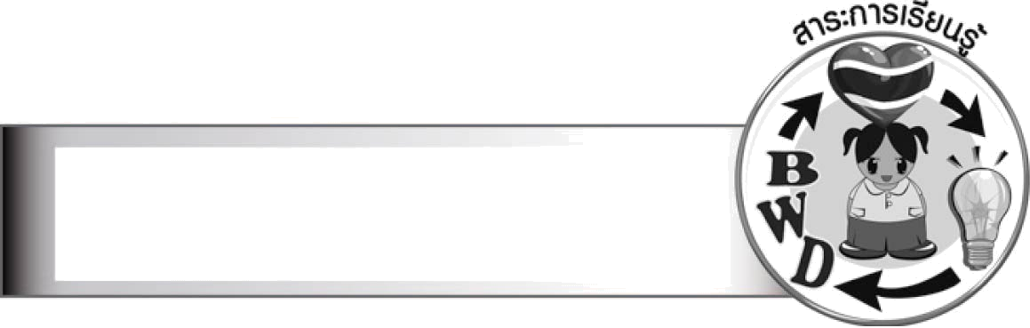
คุณลักษณะอันพึงประสงค์

ใฝ่เรียนรู้
ตัวชี้วัดที่ ๔.๑ ตั้งใจ เพียรพยายามในการเรียนและเข้าร่วมกิจกรรมการเรียนรู้
มุ่งมั่นในการทำงาน
ตัวชี้วัดที่ ๖.๑ ตั้งใจและรับผิดชอบในการปฏิบัติหน้าที่การงาน
ตัวชี้วัดที่ ๖.๒ ทำงานด้วยความเพียรพยายามและอดทนเพื่อให้งานสำเร็จตามเป้าหมาย
รักความเป็นไทย
ตัวชี้วัดที่ ๗.๒ เห็นคุณค่าและใช้ภาษาไทยในการสื่อสารได้อย่างถูกต้องเหมาะสม

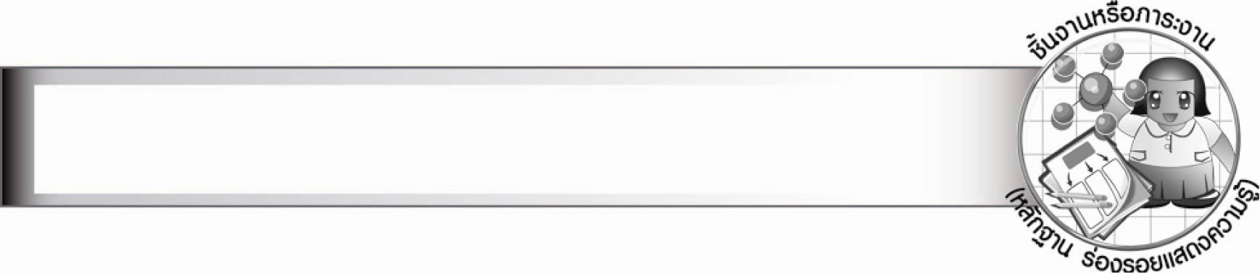
ชิ้นงานหรือภาระงาน (หลักฐาน ร่องรอยแสดงความรู้)
–

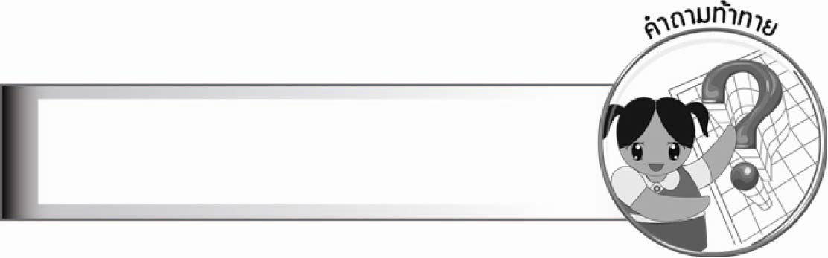
คำถามท้าทาย

เมื่อจะใช้คำราชาศัพท์ต้องพิจารณาถึงสิ่งใดเป็นอันดับแรก

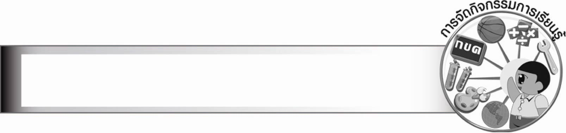
การจัดกิจกรรมการเรียนรู้

๑. ให้นักเรียนทายปัญหา หรือปริศนาคำทายเกี่ยวกับคำราชาศัพท์ที่ใช้กับพระมหากษัตริย์ ครูให้นักเรียนออกมาหยิบปัญหา อ่านให้เพื่อนทายคำทีละคน เช่น
๑) นา...............อะไร ไม่ใช่นาข้าว รู้แล้วไม่หนาว หมายถึง จมูกของพระราชา (พระนาสิก)
๒) ฉลอง..........อะไร ไม่ใช่เฉลิมฉลอง ช่วยกันคิดตรึกตรอง หมายถึง เสื้อพระราชา
(ฉลองพระองค์)
กำ
๓) พระธำ.........อะไร ไม่ใช่ทำท่า มี ธ.ธง สระ - นำหน้า เป็นเครื่องประดับมีค่าใช้กับนิ้วมือ (ธำมรงค์ = แหวน)
๔) อา...........อะไร ใช้กับพระสงฆ์สามเณร เมื่อท่านเจ็บป่วย (อาพาธ)
๕) นา..........อะไร อยู่ห่างหัวใจ หมายถึง สะดือ หรือท้อง (นาภี)
๒. ให้นักเรียนออกมาเติมตัวอักษรในช่องว่างของคำบนกระดาน ให้เป็นคำราชาศัพท์แล้วสังเกตชนิดของคำ (เสด็จ)
ก็
เ
๑.
พระโ ฐ์
๒.
(พระโอษฐ์)

ก้า
พุ
ก้
กา

๓.
พร
ท
เ
(ข้าพระพุทธเจ้า)

จากนั้นครูใช้คำถาม ดังนี้
๑) คำทั้ง ๓ นี้ใช้กับผู้ใด (พระมหากษัตริย์ พระบรมวงศานุวงศ์)
๒) คำทั้งสามนี้ต่างกันหรือไม่ อย่างไร (ต่างกันด้วยชนิดของคำ คือ คำที่ ๑ เสด็จ เป็นคำกริยา
คำที่ ๒ พระโอษฐ์ เป็นคำนาม และคำที่ ๓ ข้าพระพุทธเจ้า เป็นคำสรรพนามที่ใช้แทนตัวเองเมื่อพูดกับพระมหากษัตริย์ พระบรมวงศานุวงศ์)
๓. ให้นักเรียนออกมาเติมตัวอักษรในช่องว่างของคำบนกระดาน แถวบนเป็นคำสรรพนาม
ราชาศัพท์ แถวล่างเป็นคำกริยาราชาศัพท์ เช่น
ดิ / กระ
พระ ท่าน
พระ เจ้า
ประ
(คำสรรพนาม)
จำ
ถึงแก่
(คำกริยา) (นอน) (ตาย)

ให้นักเรียนและครูร่วมกันพิจารณาคำที่เติมบนกระดานถึงความถูกต้อง และความหมาย
ของคำ จากนั้นครูใช้คำถาม ดังนี้
๑) คำสรรพนามแถวบนทั้ง ๓ คำใช้กับบุคคลฐานะใดบ้าง (“ดิฉัน กระผม” ใช้กับบุคคลทั่วไป “พระองค์ท่าน” ใช้กับพระมหากษัตริย์ พระบรมวงศานุวงศ์ “พระคุณเจ้า” ใช้กับพระสงฆ์)
๒) คำกริยาในแถวล่างใช้กับบุคคลฐานะใดบ้าง (“จำวัด” ใช้กับพระสงฆ์ / “ประชวร” (ประสูติ ประทับ) ใช้กับพระมหากษัตริย์ พระบรมวงศานุวงศ์ “ถึงแก่กรรม” ใช้กับสุภาพชน)
๔. ให้นักเรียนสรุปความรู้จากกิจกรรมข้อ ๒ และข้อ ๓
๏ คำราชาศัพท์มี ๓ ชนิด คือ คำนามราชาศัพท์ คำสรรพนามราชาศัพท์ และคำกริยาราชาศัพท์
๏ คำราชาศัพท์ใช้กับพระมหากษัตริย์ พระสงฆ์ ข้าราชการผู้ใหญ่ และบุคคลทั่วไป ซึ่งเป็น
สิ่งสำคัญที่เราจะต้องพิจารณาเป็นอันดับแรกในการใช้คำราชาศัพท์
๕. ให้นักเรียนออกมาหยิบบัตรคำ (ที่มีรอยให้ต่อกัน) คนละ ๑ แผ่น แล้วพิจารณาคำของตนและเพื่อนที่มีบัตรคำที่มีความหมายตรงกัน (ทั้งคำราชาศัพท์กับความหมาย) ในเวลาที่กำหนด
ตัวอย่าง าง
พระกรรณ หู

นิมนต์ เชิญ
พระศอ คอ
ทำวัตร สวดมนต์
ศีรษะ
หัว

ให้ทุกคนร่วมกันพิจารณาความถูกต้องของคำที่เพื่อน ๒ คนนำมาต่อกัน แล้วให้นักเรียนช่วยกันบอกว่าคำใดใช้กับบุคคลระดับใดบ้าง
๖. ให้นักเรียนเขียนคำราชาศัพท์ที่ใช้กับพระมหากษัตริย์ พระบรมวงศานุวงศ์ในกระดาษที่ครูแจกให้ โดยครูพูดคำสามัญทีละคำ ให้นักเรียนเขียนคำราชาศัพท์ของคำสามัญแต่ละคำ รวม ๑๕ คำ เช่นคำว่า มือ เท้า ศีรษะ เสื้อ กางเกง แหวน เมื่อครบทุกคำให้เฉลยพร้อมกัน ให้นักเรียนผลัดกันเขียนคำที่ถูกต้อง
บนกระดาน คำใดที่แต่ละคนเขียนผิดให้เขียน รอบคำ แล้วเขียนคำที่ถูกต้องไว้ข้าง ๆ คำผิด
ให้คะแนนตนเองจากคะแนนเต็ม ๑๕ คะแนน แล้วรวบรวมผลงานส่งให้ครูตรวจสอบอีกครั้ง
๗. ให้นักเรียนทำกิจกรรมเสริมการเรียนรู้ โดยค้นหาคำนามราชาศัพท์มาเขียนให้ถูกต้องตรงกับภาพ
แล้วร่วมกันตรวจสอบความถูกต้อง
๘. ให้นักเรียนและครูร่วมกันสรุปความรู้ ดังนี้
๏ คำราชาศัพท์มีหลายประเภทต้องเลือกใช้ให้เหมาะสมกับบุคคลระดับต่าง ๆ
๙. ให้นักเรียนร่วมกันแสดงความคิดเห็น โดยครูใช้คำถามท้าทาย ดังนี้
๏ เมื่อจะใช้คำราชาศัพท์ต้องพิจารณาถึงสิ่งใดเป็นอันดับแรก

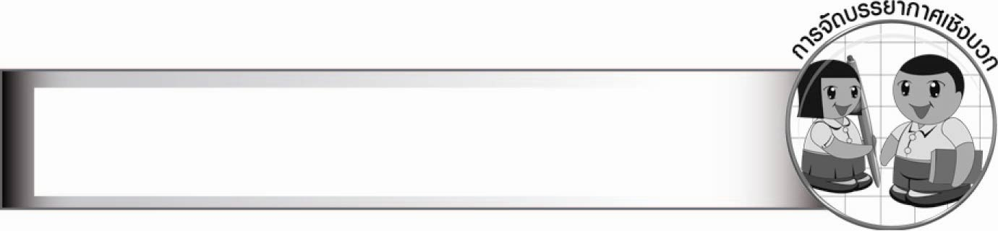
การจัดบรรยากาศเชิงบวก

ให้นักเรียนได้แสดงความคิดเห็น ตอบคำถาม ตรวจสอบ ร่วมกิจกรรมต่าง ๆ อย่างอิสระ ครูเป็นผู้ให้คำแนะนำ และกระตุ้นให้เกิดความกระตือรือร้น สนุกเพลิดเพลิน

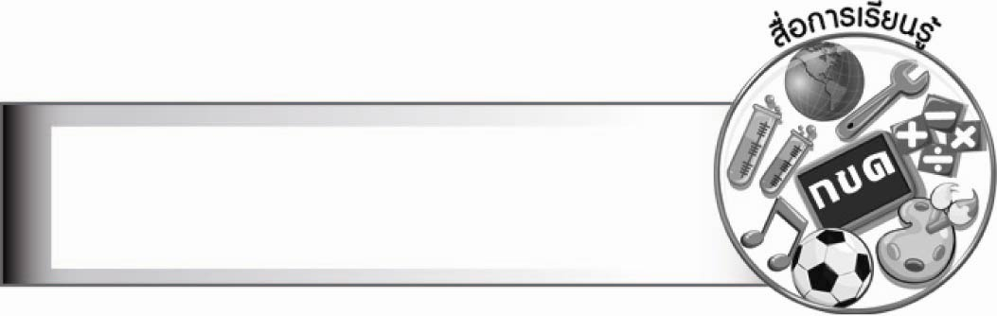
สื่อการเรียนรู้

๑. ปริศนาคำทาย
๒. กระดาษสำหรับเขียนคำราชาศัพท์
๓. บัตรคำ

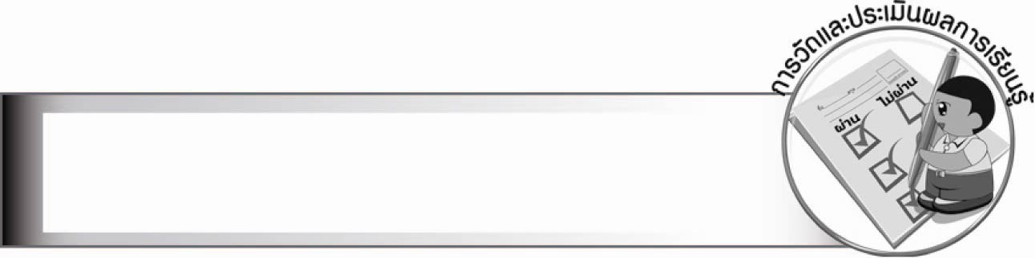
การวัดและประเมินผลการเรียนรู้

๑. วิธีการวัดและประเมินผล
สังเกตพฤติกรรมของนักเรียนในการเข้าร่วมกิจกรรม
๒. เครื่องมือ
แบบสังเกตพฤติกรรมการเข้าร่วมกิจกรรม
๓. เกณฑ์การประเมิน
การประเมินพฤติกรรมการเข้าร่วมกิจกรรม
ผ่านตั้งแต่ ๒ รายการ ถือว่า ผ่าน
ผ่าน ๑ รายการ ถือว่า ไม่ผ่าน

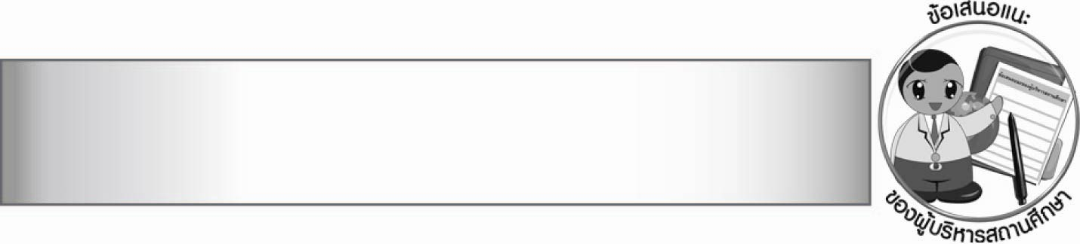
ข้อเสนอแนะของผู้บริหารสถานศึกษา

________________________________________________________________________________
________________________________________________________________________________
________________________________________________________________________________
________________________________________________________________________________
________________________________________________________________________________
________________________________________________________________________________
________________________________________________________________________________
________________________________________________________________________________
________________________________________________________________________________
________________________________________________________________________________
________________________________________________________________________________
________________________________________________________________________________
________________________________________________________________________________
________________________________________________________________________________
________________________________________________________________________________
________________________________________________________________________________
________________________________________________________________________________
________________________________________________________________________________
________________________________________________________________________________
________________________________________________________________________________
________________________________________________________________________________
________________________________________________________________________________
________________________________________________________________________________
________________________________________________________________________________
________________________________________________________________________________

ลงชื่อ________________________ (ผู้บริหารสถานศึกษา)
(_______________________)
_______/________/_______


บันทึกหลังการสอน

ผลการจัดการเรียนการสอน

_______________________________________________________________________________
_______________________________________________________________________________
_______________________________________________________________________________
_______________________________________________________________________________
_______________________________________________________________________________
_______________________________________________________________________________

ปัญหา/อุปสรรค

_______________________________________________________________________________
_______________________________________________________________________________
_______________________________________________________________________________
_______________________________________________________________________________
_______________________________________________________________________________
_______________________________________________________________________________

แนวทางแก้ไข

_______________________________________________________________________________
_______________________________________________________________________________
_______________________________________________________________________________
_______________________________________________________________________________
_______________________________________________________________________________
_______________________________________________________________________________

ลงชื่อ________________________ (ผู้บันทึก)
(________________________)
________/_______/_______

